西北工业大学2022-2023春季学期

|  |  |  |  |
| --- | --- | --- | --- |
| 学号 | 2020302904 | 班级 | SC012002 |
| 姓名 | 张兴帆 | 学院 | 网络空间安全学院 |

大学生信息素养课程作业

|  |  |  |
| --- | --- | --- |
| # | 模块 | 作业内容 |
| 4 | 信息素养  【信息呈现】 | 可以  （1）使用软件工具，例如Flourish studio（https://flourish.studio/）、FunWorld-数据播放器（https://www.funworld.fun/）  （2）使用编程工具，例如Python、Javascript、R语言（搜索Animated Bar Chart Race）  制作动态排名榜，信息自选（例如：世界各国GDP、专利申请等等） |

大学生信息素养作业答题

【4】截图

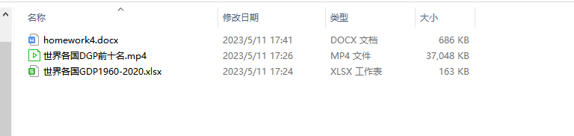

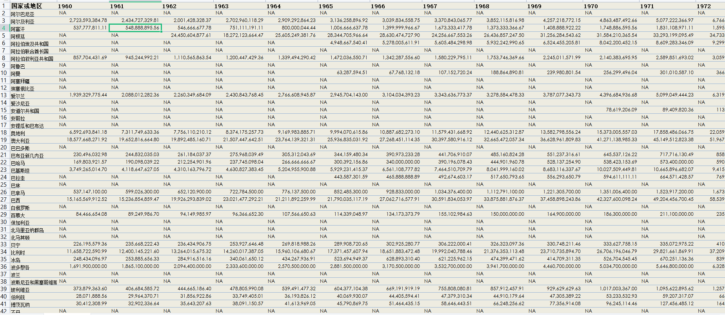

鉴于某些国家或地区在前期无详细经济数据，因此根据上述数据对2000年开始至2020年20年之间的经济数据进行了排名。

